Asociación amigos de la naturaleza- comunicado oficial.

ESPAÑOL 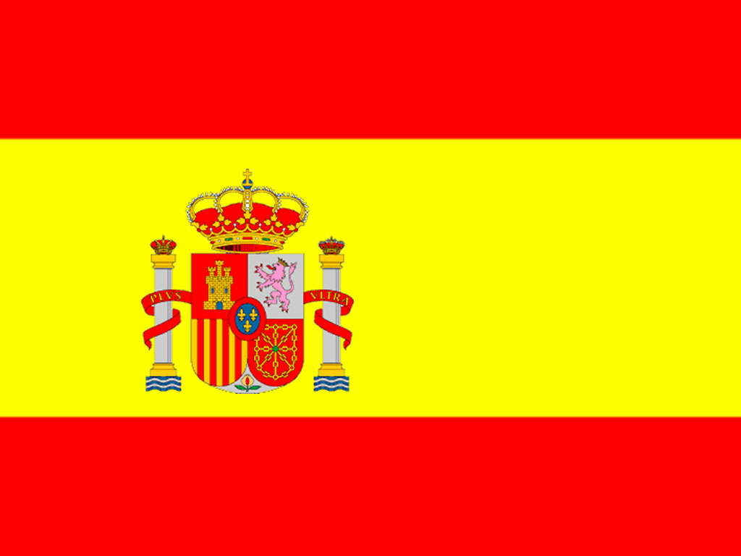
Los videos que puede ver a continuación han sido extraídos del canal de visualización gratuito youtuve.

ENGLISH 
The videos can be viewed below have been extracted channel free viewing youtuve.

FRANÇAIS 
Les vidéos peuvent être consultées ci-dessous ont été extraits canal visionnage gratuit youtuve.

DEUTSCH 
Die Videos können unten gesehen werden, wurden Kanalfreie Betrachtung youtuve extrahiert.

